Ho fatto questa ricerca sugli orsi cercando notizie in biblioteca e in Internet, ma c’è qualche errore di battitura che va corretto e poi... l’allineamento non mi convince.
Lo sistemi tu?

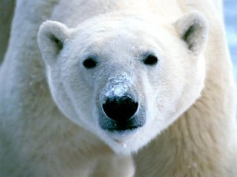

L’orso polare
L’orso polare è, fra tuttti gli animali carnivori, il più grosso il più forte, e vive più a lungo; raggiungendo l’età di 40 anni.
Non ama la compagnia ed è molto pigrro, l’unica attività dell’orso polare quando nondorme è cacciare.
Il corpo è coperto di pelliccia o di pelo bianco, ha un cervelo di discrete dimensioni. Lorso polare misura quasi 3 m e pesa circa 800 kg.
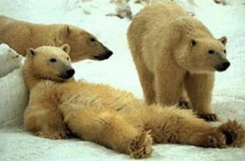

L’orso polare vive ai confini del Circolo Polare Artico, sia nell’Eurasia che in america. Gli orsi che abitano in queste regioni fredde passano l’inverno in un sonno profondo dettoletargo.
L’orso polare si riproduce in primavera.
Le femmine gravide in inverno cadono in un semiletargo, non si nutrono ma utilizzzano le riserve di graso accumulate in precedenza.

